http://www.aid-com.be/fr/news/grand-succ%C3%A8s-pour-le-s%C3%A9minaire-tcap

Publiée le 22 juin 2016

>> Grand succès pour le séminaire T'Cap
Les AID organisait ce mardi 21 juin, le séminaire radiophonique « Actions de formation et d'insertion : perspectives d'avenir ».
Activer, orienter, former, jobcoacher, réactiver, réorienter, reformer…
Les politiques publiques et les actions des opérateurs d’insertion socioprofessionnelles se multiplient, pour quelle plus-value?
Amartja Sen, économiste Indien, propose une grille de lecture novatrice. Son approche par les «Capabilités» nous permet de poser un regard critique sur les actions de formation et de soutien à l’emploi. Perspective originale qui réunit les valeurs de liberté et d’égalité.
Après 2 ans et demi de recherches, d’échanges de bonnes pratiques et de testing, les partenaires du projet T-CAP, ont eu le plaisir de vous accueillir pour partager leurs réflexions et leurs pratiques, lors d’un débat critique et constructif relevé par la présence d'intervenants de choix.
Les échanges ont été animés de façon originale et dynamique par l'intermédiaire des journalistes de Radio27.
Voir le programme complet.
Les premières photos sont disponibles sur la galerie photos de l'évènement ou sur le Facebook de l'AID Coordination.
Les podcasts seront disponibles à partir du 29 juin sur www.radio27.be
Retrouver également les productions du projet sur le site du projet (www.t-cap.eu) et sur la page du projet.
Ce projet a été financé avec le soutien de la Commission européenne. Cette publication n’engage que son auteur et la Commission n’est pas responsable de l’usage qui pourrait être fait des informations qui y sont contenues.

http://www.aid-com.be/fr/news/21-juin-s%C3%A9minaire-%C3%A0-ne-pas-manquer

Publié le 24 mai 2016

>> 21 juin, séminaire à ne pas manquer !
Les AID vous invitent au séminaire « Actions de formation et d'insertion : perspectives d'avenir », le 21 juin 2016 matin à Bouge.
Activer, orienter, former, jobcoacher, réactiver, réorienter, reformer…
Les politiques publiques et les actions des opérateurs d’insertion socioprofessionnelles se multiplient, pour quelle plus-value?
Amartja Sen, économiste Indien, propose une grille de lecture novatrice. Son approche par les «Capabilités» nous permet de poser un regard critique sur les actions de formation et de soutien à l’emploi. Perspective originale qui réunit les valeurs de liberté et d’égalité.
Après 2 ans et demi de recherches, d’échanges de bonnes pratiques et de testing, les partenaires du projet T-CAP, ont le plaisir de vous inviter à partager leurs réflexions et leurs pratiques, lors d’un débat critique et constructif relevé par la présence d'intervenants de choix.
Les échanges seront animés de façon originale et dynamique par l'intermédiaire des journalistes de Radio 27.
REJOIGNEZ-NOUS le mardi 21 juin, dès 8h30, à la CSC Namur (Bouge) !
Voir le programme et les infos utiles.
Participation gratuite mais inscription obligatoire à secretariat@aid-com.be ou au +32 2 246 38 62
Suivez-nous en direct ou en podcast sur www.radio27.be
Ce projet a été financé avec le soutien de la Commission européenne. Cette communication n’engage que son auteur et la Commission n’est pas responsable de l’usage qui pourrait être fait des informations qui y sont contenues.

http://www.aid-com.be/fr/news/la-recherche-t-cap-est-disponible

Publié le 26 janvier 2016

>> La recherche T-Cap est disponible

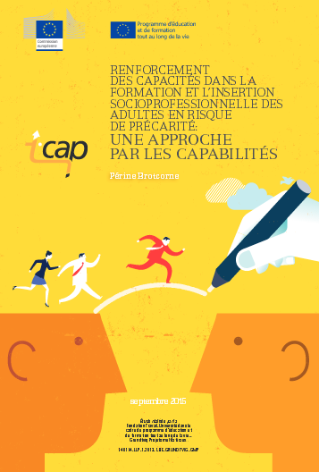
Se sont conclues la recherche et l’analyse comparée des pratiques de formation, promues par les partenaires du projet T-Cap. Dans les documents, traduits en différentes langues, sont soulignées les recommandations spécifiques pour les organismes de formation, pour adopter les approches, qui soutiennent la responsabilité et la liberté individuelle et collective des participants adultes.
Lire la recherche en cliquant ci-dessous :

Retrouver toute l'information du projet en visitant le site officiel du projet T-Cap.
Ce projet a été financé avec le soutien de la Commission européenne. Cette publication n’engage que son auteur et la Commission n’est pas responsable de l’usage qui pourrait être fait des informations qui y sont contenues

http://www.aid-com.be/fr/news/nouveau-site-web-t-cap

Publié le 20 janvier 2015

>> Nouveau site web T-Cap

Le site web du projet "T-Cap, les capabilités pour créer des opportunités", est en ligne.
Origine du partenariat
Le partenariat réunit des acteurs de la formation professionnelle à destination des demandeurs d’emploi, issus de cinq pays européens : Belgique, Espagne, France, Italie et Slovaquie. Ces organismes s’inscrivent tous dans la stratégie européenne « Europe 2020 » mais partage un questionnement commun sur la pertinence des politiques d’emploi toujours plus individualisantes, responsabilisantes et instrumentalisantes menées par les différents États. Ces politiques entravent le travail d’émancipation développé par ces centres avec leurs stagiaires et ne semblent pas forcément opérantes en termes d’insertion professionnelle durable des demandeurs d’emploi et des personnes les plus éloignées de l’emploi.
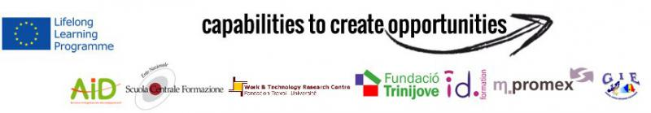
Le Projet
Dans le champ de la formation des personnes précarisées, l’approche par compétences a permis d’organiser plus adéquatement les formations avec les réalités du marché de l’emploi et de mieux les articuler avec les autres niveaux de formation ou de validation de compétences. Néanmoins force est de constater que l’accumulation de compétences techniques et transversales ne suffit pas, si l’on vise une inclusion sociale et professionnelle durable des personnes les plus défavorisées et si on ne se limite pas à leur « simple » employabilité à court ou à moyen terme.
Le projet s’interroge sur la manière dont les pratiques de formation, telles que développées dans les centres partenaires du projet, renforcent ou, au contraire, entravent la possibilité des stagiaires à mobiliser leurs compétences pour transformer effectivement les ressources éducatives en réelles opportunités de développement socioprofessionnel. Ce travail de réflexion et d’analyse est mené à partir de l’approche par « capacité », telle que définie par Amartja Sen.
Retrouvez toutes les informations relatives à ce projet sur son site www.t-cap.eu (news du projets, interviews vidéo, présentation des partenaires, productions, ...)
Retrouvez également toutes les informations relatives au lancement dans la rubrique projets Education Permanente et citoyenneté de ce site.
Interviews des acteurs du projet
Retrouvez également des interviews des acteurs du projet sur You Tube :
Interview de Rita Festi (SFC)
Interview de Jean De Munck (UCL)
Interview de Périne Brotcorne (FTU)
Interview d'Elisabeth Diaz (Trinijove)
Interview de Françoise Defraiture (CID)
Ce projet a été financé avec le soutien de la Commission européenne. Cette puublication n’engage que son auteur et la Commission n’est pas responsable de l’usage qui pourrait être fait des informations qui y sont contenues

http://www.aid-com.be/fr/news/succ%C3%A8s-de-la-matin%C3%A9e-capabilit%C3%A9s-du-1802

Publié le 26-février2014

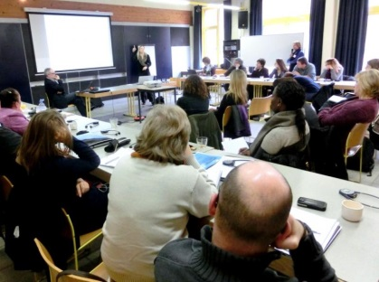
>> Succès de la matinée "Capabilités" du 18/02
Organisée par les AID à l’occasion de l’inauguration du projet Grundtvig T Cap, la matinée d'études du 18 février dernier pour discuter du concept de capabilités a rencontré un franc succès auprès des directeurs de centres, coordinateurs pédagogiques ou représentants présents ce jour-là à l'auberge de jeusse de Namur.
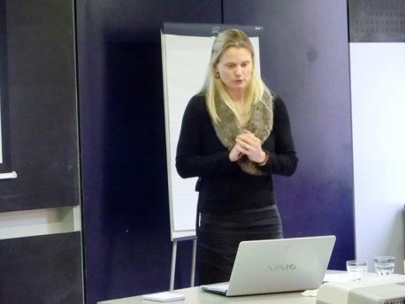
(photos disponibles dans l'espace galerie)
L'objectif de cette journée était de lier apport théorique et pratiques de terrain pour voir dans quelle mesure cette nouvelle approche peut réinterroger les pratiques pédagogiques, organisationnelles et d’accompagnement du secteur de l'ISP afin de renouer avec ses finalités d'émancipation, d’insertion sociale et professionnelle pertinente et durable.
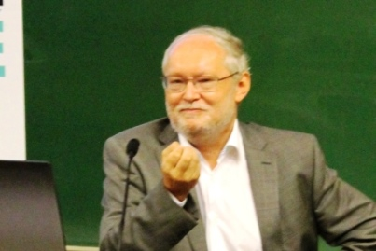
Se sont exprimés (présentations des intervenants disponibles sur l'intranet) :
- Eric Albertuccio (AID), pour présenter la matinée et le lien fait entre les « capabilités » et les différents enjeux qui pèsent sur l’ISP
- Jean De Munck (professeur à l'UCL), pour introduire la notion de Capabilité telle qu’élaborée par Amartya Sen en veillant à lui donner un sens par rapport à aux pratiques des personnes de terrain
- Périne Brotcorne (chercheuse à la FTU), pour proposer de relier cette approche quelque peu théorique aux enjeux et aux pratiques de formation et d’accompagnement
- Quatre partenaires Européens (France, Espagne, Italie, Slovaquie) pour présenter des pratiques de formation originales qu’ils ont souhaité faire partager et mettre à l'épreuve de la notion de "capabilités"
Des temps d'échanges ont permis, en marge de chaque prise de parole, d'ouvrir les discussions.
Ce projet a été financé avec le soutien de la Commission européenne. Cette publication n’engage que son auteur et la Commission n’est pas responsable de l’usage qui pourrait être fait des informations qui y sont contenues.

http://www.aid-com.be/fr/news/18022014-matin%C3%A9e-d%C3%A9tudes-capabilit%C3%A9s

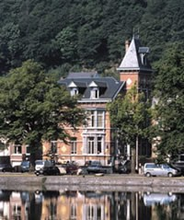
>> 18/02/2014, matinée d'études "Capabilités"

Publié le 4-février2014
Les AID vous invitent à une matinée d’étude, le mardi 18 février 2014, de 9h00 à 12h30, à l’auberge de jeunesse de Namur, avenue Félicien Rops, 8, sur le thème :
" les capabilités pour repenser les pratiques d’insertion socioprofessionnelle "
Contexte
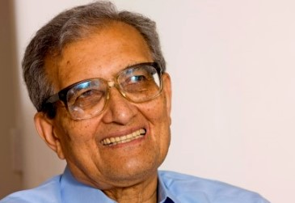
Les opérateurs d’insertion socioprofessionnelle sont aujourd’hui en questionnement intense au vu des politiques d’emploi toujours plus individualisantes, responsabilisantes et instrumentalisantes auxquelles les demandeurs d'emploi mais aussi les organismes de formation sont confrontés. Ces politiques entravent le travail d'émancipation que nous cherchons à mener avec nos stagiaires et, par ailleurs, ne nous semblent pas forcément opérantes en termes d'insertion sociale et professionnelle durable.
Dans cette même dynamique, si l’approche par compétences a fait son entrée dans nos secteurs d’activité, elle ne nous semble pas suffisante pour aborder les différentes facettes de notre métier dont celles de l’émancipation personnelle et collective, de l’insertion sociale et donc du développement de la liberté d’analyse, de choix et d’opportunités pour les personnes que nous accueillons en formation.
C’est pourquoi, à l’occasion de l’inauguration du projet Grundtvig « T Cap », nous vous proposons d’aborder la question des "Capabilités". Cette nouvelle approche doit nous permettre de réinterroger nos pratiques pédagogiques, organisationnelles et d’accompagnement afin de renouer avec nos finalités d'émancipation, d’insertion sociale et professionnelle pertinente et durable, bref avec un idéal d’égalité qui nous est cher.

Amartya Sen
Programme
Nous aurons l’occasion d’entendre :
- Eric Albertuccio (AID), qui présentera la matinée et le lien que nous faisons entre les « capabilités » et les différents enjeux qui pèsent sur l’ISP
- Jean De Munck (professeur à l'UCL), qui introduira la notion de Capabilité telle qu’élaborée par Amartya Sen en veillant à lui donner un sens par rapport à nos pratiques
- Périne Brotcorne (chercheuse à la FTU), qui nous proposera de relier cette approche quelque peu théorique à nos enjeux et à nos pratiques de formation et d’accompagnement.
- Quatre partenaires Européens (France, Espagne, Italie, Slovaquie) qui présenteront des pratiques de formation originales qu’ils souhaitent nous faire partager et mettre à l'épreuve de la notion des "capabilités"
Des temps d'échanges seront introduits en marge de chaque prise de parole. Notre objectif est en effet de donner des pistes réflexives et concrètes pour nous construire de nouvelles pratiques pédagogiques et organisationnelles, en phase avec nos finalités.
Jean De Munck
En pratique :
Réservations pour le 14/02/2014 au plus tard au secrétariat des AID : secretariat@aid-com.be
Les partenaires
Le projet T Cap est porté par les AID avec un partenariat constitué de :
- Fondation Travail Université (FTU), Belgique
- Grupul Pentru Interare Europeana (GIE), Roumanie
- Fondacion Trinijove, Espagne
- ID Formation (IDF), France
- Scuola Centrale Formazione (SCF), Italie
- M Promex, (Slovaquie)
ce projet est financé avec le soutien de la Commission européenne. Cette communication n’engage que son auteur et la Commission n’est pas responsable de l’usage qui pourrait être fait des informations qui y sont contenues.

